Renaud THOMA
3NPRA
Lecture : Mémo A, thème 8 (le corps)

Disciplines visées : Français
Type d’activité : Activités de Structuration
Cycle : 2
Compétences ciblées :
- LIR.1 : Orienter sa lecture en tenant compte de la situation de communication, être attentif au support de la communication.
- LIR.2 : Élaborer des significations, émettre des hypothèses.
- LIR.5 : Interpréter les unités lexicales.
- LIR.6 : Interpréter les indices graphiques.

- Temps de l’apprentissage :
  - Apprentissage

- L’analyse matière adulte :
- Contenu matière :

N.B. : Pour tout ce qui concerne les stratégies de lecture à adopter pour décoder ces textes, se référer au guide méthodologique de Mémo.

Texte « Tourne, tourne la toupie »

- Vocabulaire

Toupie :
Jouet (en bois ou autre), souvent rond et muni d’une ‘pointe’ sur laquelle on le fait ‘tourner’ → elle tourne sur elle-même

Imiter :
Faire comme ; ‘recopier’

Avoir la tête qui tourne… :
Expression souvent utilisée dans la langue française ; ne pas se sentir bien…

- OBSTACLES

- Texte assez long (mais qui contient énormément de répétitions)
- Texte qui propose aux Es de bouger : leur permettre de le faire mais APRES avoir lu le texte…
Sous forme de ‘jeu’ ?
La ½ de la classe lit le texte pendant que l’autre ½ le ‘mime’ et puis nous changeons les rôles.
Texte « Les parties de ton corps »

- Objectif de cette activité…

- Revoir et resituer les différentes parties du corps
- Identifier les membres actifs dans différentes actions faites par le corps
- Découvrir la ‘devinette’
- Apprendre à ‘décrire’ une action (sous forme «d’indices »)
- Apprendre à ne pas ‘donner la réponse’ tout de suite… Respecter une consigne

Remarque :
L’objectif de cette consigne est de laisser à chacun le temps de réagir à ce qui est dit et de répondre, à sa manière…

- OBSTACLES
- Certaines parties du corps sont relativement difficiles à situer et identifier
- jambe → considérer tout le membre inférieur
- articulations
- Certaines vignettes sont difficiles à identifier (sauter, danser, parler, sentir, marcher, voler, ramper, courir)
- Certaines actions mobilisent beaucoup de membres ! (pas toujours facile de les identifier…)
- Mettre en rapport le mot tiré au sort et l’image (action) auquel il se réfère…
- Décrire l’action sans la dire…
- Respecter la consigne : ne pas donner la réponse, même si on l’a trouvée…mais se lever si la partie du corps que j’ai est utilisée dans cette action…
- Certains Es n’arriveront pas à deviner l’action grâce aux indices…

Texte « Le savon »

- Vocabulaire

Savons et savon = homonymes
Ce sont des mots qui se prononcent de la même façon mais qui ne s’écrivent pas de la même façon, ou, en tout cas qui veulent dire deux choses différentes…
[Nous le savons < verbe savoir]

- OBSTACLES

- Très peu d’obstacles dans ce texte : relativement court, peut de mots de vocabulaire difficile,…

- Objectifs globaux de la séquence :
Déchiffrage des textes :
- Donner du sens aux nouveaux mots appris :

tête – bras – talon – menton – toupie – un – deux – trois – quatre – cinq – dix – savon - laver
- Découvrir la structure d’un texte injonctif/incitatif (et répondre aux ‘injonctions’)
- Découvrir la structure de la devinette
- Découvrir la structure de la comptine
- Ouverture culturelle (et personnelle ; vie affective):
- Prendre conscience de son corps, ses différentes parties, ce qu’il nous permet de faire ou de ne pas faire.
- L’hygiène, qu’est-ce que c’est ?

- Déroulement :

1ère période (30’) : « Tourne, tourne la toupie » (découverte du texte)

- Matériel :
- Texte (grand format)
- ‘plastique à mettre dessus’
- marqueurs velleda de plusieurs couleurs

- Espace : Disposition habituelle de la classe.

TEmps | Consignes | Déroulement | TN
5’  5’  10’  10’ | Demander aux enfants d’observer attentivement le texte. De quoi peut-on bien parler ? Y a-t-il des mots qu’ils reconnaissent déjà ?  On essaye de lire le titre ensemble ? Quelles stratégies de Mémo peuvent nous aider ?  (stratégie image)  En silence, et chacun pour vous, je voudrais que vous regardiez le texte et que vous y cherchiez les mots que vous connaissez déjà…  (un, une, ami, …)  X, as-tu vu un mot que tu connaissais ? Lequel ? Où se trouve-t-il ? Lis le…  On essaye de lire le texte tous ensemble ?  (mots nouveaux, interroger les Es (parfois un Es) pour aider au déchiffrage)  Je vous avais promis que nous pourrions faire ce que Mémo nous proposait… Mais, nous n’allons pas le faire n’importe comment ; je vais diviser la classe en 2 ; un groupe à gauche et un à droite. Chaque groupe aura une responsabilité : le 1er groupe va imiter Mémo et ce qu’il dit (=lire le texte ou une partie), l’autre ‘répond’ aux ordres et le fait… | → Faire deviner aux enfants le contexte de la lecture.  → Rassembler les enfants qui sont loin près du tableau.  → Afficher le texte au tableau et demander aux Es de bien regarder…  → Faire appel aux représentations. De quoi est-ce que le texte peut bien nous parler ?  → Hypothèses à propos du titre: indices à trouver dans le contexte iconique (image de la toupie,…)  → Survol du texte pour y retrouver les mots/et ou sons connus.  → mise en commun des découvertes.  ATTENTION : essayer d’interroger des enfants qui ont plus de difficultés afin de les inclure à notre découverte…  → Entreprendre la lecture du texte de manière plus systématique (en commençant par la première phrase) : utiliser les couleurs pour entourer les mots connus, aider au déchiffrage des mots nouveaux,…  → Travailler la compréhension de ce qui a été lu (sens) et ouvrir la réflexion à propos du ‘genre de texte’ : texte qui dit ce qu’il faut faire…  → Après chaque expérience, laisser les Es s’exprimer à propos de ce qu’ils viennent de vivre, ce qu’ils ressentent,… | Travail au TN : texte sur papier grand format (feuille plastifiée, éventuellement), marqueurs de différentes couleurs

2ème période (25’) : Fixation des mots (nombres)

1. Regarder partout autour de nous, dans la classe et prendre au tableau des mots dont on pourrait deviner ce qu’ils veulent dire…

- Les nombres (de 1 à 6) sont affichés sur les référentiels de nombres
- Le mot oreille est connu…

Guider les enfants en ce qui concerne les nombres…
Si les enfants ne reconnaissent pas le mot ‘oreille’, ce sera l’occasion de le restructurer…

→ Rappel de ce qui est déjà connu…
Identification des nouveaux mots ‘en contexte’

Suite à cette activité, nous aurons au tableau une sorte de ‘classement’ des mots : les nombres et les autres.

2. ‘Structurer’ nombres…

Ecarter les étiquettes de mots non encore repérés dans la classe (tête, bras et toupie)
A gauche, garder les étiquettes des mots identifiés par les enfants.
A droite, afficher les ‘schèmes’ (cartes à jouer) des nombres correspondant.

→ Au centre, écrire en cursive et en imprimé un des nombres à structurer.

→ Demander aux enfants de lui associer l’image et la carte à jouer

→ Faire taper les syllabes des nombres
un → un
deux → deux
trois → trois
quatre → qua tre
cinq → cinq
dix → dix

Contagion :
Faire taper les syllabes des 4 autres nombres (six, sept, huit, neuf). Que remarque-t-on ? A part le 4, tous les nombres sont des mots en une syllabe (petits mots)

Contagion :
Faire remarquer que dans les mots deux et trois (il y a une lettre qui s’écrit mais ne s’entend pas…)

→ Analyser les lettres et sons qui composent chaque chiffre
(+ association aux couleurs et aux formes → 1 2 3 4 5 10)

→ Faire la photo du mot

« Important car nous allons jouer avec ces mots et il faut bien les connaître… »

    - Travail analytique autour du mot : reconnaissance globale (le mot dans différentes écritures), travail du code et de la graphie (les lettres et les sons qui le composent), découpage du mot en sous unité (les syllabes), travail du sens (le mot et ce qu’il signifie : image),…
- S’exercer en jouant…

- Les enfants marchent dans la classe en musique. Quand j’arrête la musique, je montre l’étiquette (cursive ou imprimé) d’un des nombres et les enfants doivent se grouper selon les instructions données
deux → tous les enfants se mettent par groupe de 2

- Chaque enfant reçoit une étiquette (chiffre de 1 à 5 + 10 en cursive ou en imprimé, différentes couleurs). Il la garde ‘secrète’. Quand la musique s’arête, les enfants doivent se remettre dans l’ordre (de 1 à 5 et 10 en dernier), par couleur.

- Matériel :
- Etiquettes pour la découverte des mots (cursive et imprimé)
- Schème de 1 à 5 (+10)
- Etiquettes colorées contenant les nombres de 1 à 5 (+10) : 3 séries

TEmps | Consignes | Déroulement | TN
5’  12’  8’ | Je voudrais le silence complet. Je vais afficher des mots au tableau. Dans votre tête, essayez de les lire. Ce n’est pas grave si vous ne savez pas tous les lire.  Pour vous aider, regardez bien autour de vous ; il y a des mots que vous avez déjà rencontrés et qui sont écrits dans la classe…  Structurer les nombres  Alors, maintenant, on va vérifier si vous avez bien fait la photo des nouveaux mots que nous venons d’apprendre… | → Afficher les mots au tableau un à un. Laisser un temps aux Es pour les découvrir et les ‘lire’.  → ‘Isoler’ les ‘nombres’  (voir ci-dessus)  → Structurer les nombres.  Voir ‘déroulement’ dans l’analyse matière (voir ci-dessus)  →Jeux sur les nombres  (voir ci-dessus) | Travail au TN : étiquettes mots sans image, dans les 2 graphies  Association entre écriture cursive, imprimée et schèmes.

3ème période (15’) : Fixation des mots « toupie, tête, bras, oreille »

- Matériel :
- Etiquettes mot (tableau)
- Etiquettes mot (boite à mot-

- Lieu : dans la classe

- Durée : 15’

- Déroulement et consignes :

 toupie

Dans le texte d’hier, Mémo tournait comme une…
Quelle est la première lettre ?
Quel est le ‘son’ qu’on voit/entend dans ce mot ?
Déchiffrer le mot (en s’aidant des affiches sons : ou)
Quelle est la première syllabe (+taper dans les mains,…)
Combien y a-t-il de syllabes ?
Mettre le mot dans sa tête : en faire un photo

 tête

Quelle est la première lettre ?
Quelle est la première syllabe (+taper dans les mains,…)
Quel est le mot ?
Les Es ferment les yeux, le vent souffle
Un enfant vient compléter le mot au tableau.
Faire la photo du mot…

 oreille

Quelle est la première lettre ?
Quel est le mot ?
Les Es ferment les yeux, le vent souffle
Un enfant vient compléter le mot au tableau.
Faire la photo du mot…

 bras

Quelle est la première lettre ?
Combien y a-t-il de syllabes ? (+taper dans les mains,…)
Combien y a-t-il de lettres ?
Est-ce qu’on les entends toutes ?
Quels sont les autres mots dans lesquels, hier, nous avons remarqué la même chose ?

Faire la photo des 3 mots
Distribuer les ‘étiquettes mots’ (nombres + 4 nouveaux mots) pour la boite à mot.
Les Es colorient les images, soulignent les sons (code de couleur),…
4ème période (35’) : « Les parties de ton corps » « Qu’est-ce que tu peux faire ? »

- Activité proposée…

 Identifier différentes parties du corps (sur le pantin).
Les enfants font des propositions en tenant compte du pantin qui est dans leur livre, pg 58.
Quand un enfant a proposé une partie du corps qui est effectivement sur le pantin, il vient devant et montre aux autres où se trouve cette partie, sur son propre corps.
Il peut ensuite prendre au tableau l’étiquette sur laquelle cette partie du corps est représentée.

A la fin de cette partie, chaque Es a une étiquette avec un partie du corps.

❖ Observer les actions de la page 59 du manuel…
Est-ce que tout le monde comprend chacune des images et ce qu’elle veut dire ?
Laquelle est-ce que les humains ne savent pas faire ?

⬥ J’ai, dans une boite, des étiquettes reprenant une des actions…
- Je la lis
- Je regarde mon livre pour être sûre de ce que j’ai tiré au sort
- Je vais essayer de vous la faire deviner…
Et pour cela, je peux vous donner 3 indices (3 caractéristiques de cette action) ou vous mimer cette action… Je choisis ce que je préfère…
- Attention, votre travail est de deviner l’action que je décris MAIS pas de donner la réponse !
- Si vous avez trouvé l’action, vous devez réfléchir… Est-ce que la partie du corps que j’ai permet de faire cette action ? Si oui, je me mets debout et je montre cette partie !
- Ensemble, nous vérifions si nous avons bien deviné et si les parties du corps qui se sont levées on raison…

- Matériel :
- Mémo1A, manuel de lecture pg 58 et 59
- Schéma du corps en grand au tableau
- Etiquettes représentant chacune des parties du corps (mot + dessin)
- Etiquettes reprenant les 16 verbes de la page 59…

- Durée : 35’

- Déroulement et consignes

TEmps | Consignes | Déroulement | TN
10’  5’  8’  12’ | Prenez votre Mémo à la page 58… Observez le petit pantin. Vous ne savez pas lire les mots qui sont écrits mais vous connaissez normalement les parties du corps qu’ils représentent. Quand vous en trouvez une, vous pouvez lever le doigt…  X, quelle partie as-tu reconnue ? Tu peux venir devant et montre sur toi où se trouve cette partie ? C’est bien.  Au tableau, une image et un mot représentent cette partie du corps, tu peux la prendre…  Prenez maintenant votre Mémo à la page 59… Observez-la bien… Je sais que vous ne savez pas lire tous les mots mais quelle stratégie de Mémo pouvez-vous utiliser ? Oui… La stratégie image…  Est-ce que vous comprenez toutes les images ? Lesquelles ne comprenez-vous pas ? Laquelle de ces actions êtes-vous incapables de faire ?  Et, la 1ère, vous la comprenez ? qu’est ce que la fille fait ?  Maintenant que vous comprenez toutes ces actions et que vous connaissez toutes les parties du corps, on va jouer avec tout cela… | → Faire identifier les parties du corps et bien les situer sur le corps.  → Distribuer une partie du corps à chacun des enfants de la classe.  → Vérifier la compréhension de toutes les actions représentées à la pg 59  → Faire ‘jouer’ les Es une première fois en mimant ou en décrivant moi-même l’action tirée au sort…  → Faire jouer les Es une deuxième fois en expliquant bien toute ma démarche (tirer au sort, identifier le mot, choisir de mimer ou faire deviner,… ne pas donner la réponse,…)  → Proposer aux Es qui le veulent de venir tirer une action au sort, de la mimer,…  → Après chaque devinette, vérifier si les parties du corps citées sont effectivement nécessaire (ou pas) à réaliser l’action… | Travail au TN : étiquettes avec les différentes parties du corps

5ème période (20’) : Exercice de vocabulaire (Mémo 1A, pp. 47 et 48)

6ème période (25’) : « Le savon »

- Matériel :
- Texte (grand format)
- ‘plastique à mettre dessus’
- marqueurs velleda de plusieurs couleurs

- Durée : 25’

- Déroulement et consignes

TEmps | Consignes | Déroulement | TN
5’  3’  10’ | Est-ce qu’il y a des choses que vous faites pour prendre soin de votre corps, pour vous occuper de lui ? Quoi par exemple ? Quand ?  On essaye de lire le titre ensemble ? Quelles stratégies de Mémo peuvent nous aider ?  (stratégie image)  En silence, et chacun pour vous, je voudrais que vous regardiez le texte et que vous y cherchiez les mots que vous connaissez déjà…  (bonbon, manger, le, la et, …)  X, as-tu vu un mot que tu connaissais ? Lequel ? Où se trouve-t-il ? Lis le…  On essaye de lire le texte tous ensemble ?  (mots nouveaux, interroger les Es (parfois un Es) pour aider au déchiffrage)  Est-ce qu’il n’y a pas quelque chose de spécial dans ce texte ? Regardez-le ou, si vous savez, relisez-le dans votre tête, il ne se passe pas quelque chose de spécial ?  Oui, il est assez court…  Et, si vous regardez à la fin de chaque ligne ? | → Mettre les enfants au courant du contexte de la lecture.  → Rassembler les enfants qui sont loin près du tableau.  → Afficher le texte au tableau et demander aux Es de bien regarder…  → Faire appel aux représentations. De quoi est-ce que le texte peut bien nous parler ?  → Hypothèses à propos du titre: indices à trouver dans le contexte iconique (image de la salle de bain, bulles dans l’évier,…)  → Survol du texte pour y retrouver les mots/et ou sons connus.  → mise en commun des découvertes.  ATTENTION : essayer d’interroger des enfants qui ont plus de difficultés afin de les inclure à notre découverte…  → Entreprendre la lecture du texte de manière plus systématique (en commençant par la première phrase) : utiliser les couleurs pour entourer les mots connus, aider au déchiffrage des mots nouveaux,…  → Travailler la compréhension de ce qui a été lu (sens) et ouvrir la réflexion à propos de l’hygiène,… Laisser les Es s’exprimer à propos des moments où ils utilisent du savons, se lavent-ils comme la petite fille sur l’image,…  ce qu’ils viennent de vivre, ce qu’ils ressentent,…  → Faire réfléchir à la ‘structure’ du texte : texte qui rime… C'est-à-dire que le même son se répète souvent, entre autres à la fin des phrases.  Faire identifier le son qui se répète dans cette comptine, le mettre en rapport avec la carte son (marron) et repérer tous les mots contenant ce son dans le texte… | Travail au TN : texte sur papier grand format (feuille plastifiée, éventuellement), marqueurs de différentes couleurs

7ème période (20’) : Fixation des mots « salon, menton, talon, laver »

- Matériel :
- Etiquettes mot (tableau)
- Etiquettes mot (boite à mot)

- Durée : 20’

 savon talon laver menton
Dans ces mots, il y a un ‘intrus’, lequel ? Pourquoi ?

 la ver
C’est le seul dans lequel on ne trouve pas les 2 lettres ‘on’
C’est aussi le seul qui ne parle pas d’une partie du corps ou d’un objet; c’est un verbe ; il parle de ‘faire quelque chose’…

Combien y a-t-il de syllabes ?
Quelle est la première syllabe? Vous devez savoir la lire sans problème ?

Les Es ferment les yeux, le vent souffle le ver
Que s’est-il passé ?
Peux-tu lire le nouveau mot ?
Mettre le mot dans sa tête : en faire un photo

 Quel est le son que l’on retrouve dans les 3 autres mots ? o et n, cela se dit ?
Demander à un Es de venir entourer le son ‘on’ dans un des 3 mots restant…

 sa von
Quelle est la première lettre de ce mot ?
En vous rappelant du texte de tantôt, à votre avis, quel est le mot ?
Combien y a-t-il de syllabes dans ce mot ? (+ faire taper dans les mains)
Qui peut venir dessiner la boîte dans laquelle rentre ce mot ?
Faire la photo du mot…

 ta lon
En vous rappelant du texte de tantôt, et grâce à tout ce que vous savez déjà, je suis sûre que vous savez lire ce mot.
C’est le mot ….. ?
Qui peut me rappeler où ce trouve cette partie du corps ?
Combien y a-t-il de syllabes ?
Quelqu’un peut-il les taper dans ses mains ?
Qui peut venir dessiner la boîte dans laquelle rentre ce mot ?

Faire la photo du mot…

 men ton
En plus du son ‘on’, il y a un autre son dans ce mot. Où se trouve-t-il, avec quelle couleur puis-je l’entourer ?
Quelle est la première lettre ?
Quelle est l’autre lettre contenue dans ce mot et dont nous n’avons pas encore parlé ?
Qui pourrait me montre où ce trouve ce mot dans/sur votre corps.
C’est donc le mot…
Qui peut me lire ce mot en tapant les syllabes ?
De ces trois boites, laquelle est celle de ce mot ? 
Faire la photo du mot…

 Faire lire :
ton, sa, la, se, tu, toi, mon, ma, te, me, le, va,…

Faire la photo des 4 mots
Distribuer les ‘étiquettes mots’ pour la boite à mot.
Les Es colorient les images, soulignent les sons (code de couleur),…

8ème période (15’) : Exercice de vocabulaire (Mémo 1A, pp. 48 et 49)

9ème période (50’) : Travail en ateliers

- Atelier 1

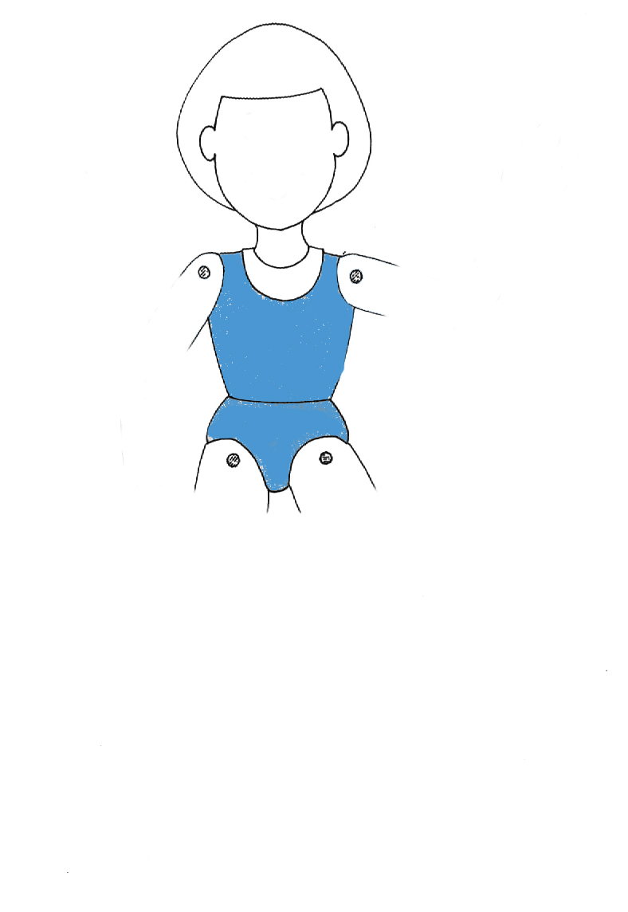
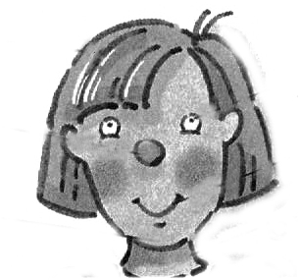
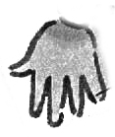
Jeu de l’oie : but, par 2, récupérer le plus vite possible son pantin complet…

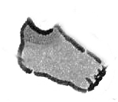
Matériel :
- Dé (schème + chiffre écrit)
- 2 pions
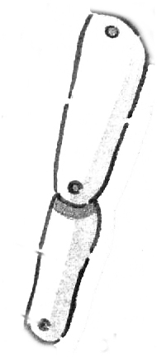
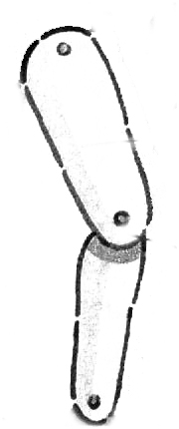
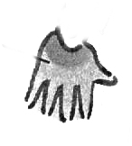
- Plan du jeu : chaque case correspond à une partie du corps : tête, bras, main, jambe, pied

Règles du jeu:
4 joueurs répartis en équipe de 2.
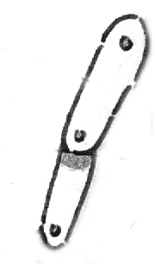
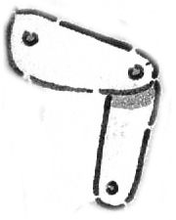
Chacun à son tour lance le dé et avance son pion du nombre de cases désignées par le dé.
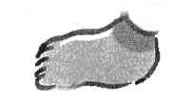
Quand le pion arrive sur une case, les joueurs lisent la partie du corps que contient cette case. Les adversaires vérifient qu’ils identifient bien le mot contenu dans la case ! (Attention aux pièges !)

S’ils ne l’ont pas encore, ils la prennent et la placent sur leur pantin. S’ils l’ont déjà, ils ‘passent’ leur tour.
Arrivé à la fin de la partie, l’équipe qui a le pantin le plus complet a gagné !

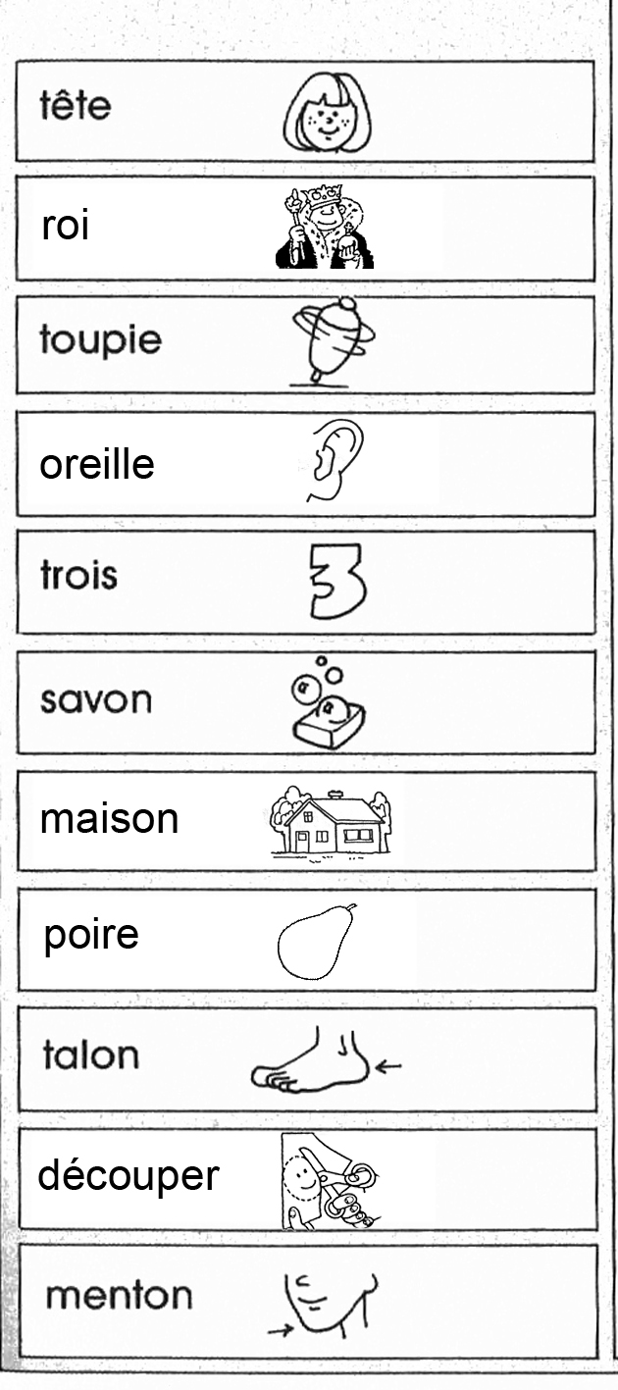
- Atelier 2

Matériel :
- Etiquettes mots de la boite à mot
- ‘Cartes son’ (avec réponses au verso)

→ Remettre chaque mot auprès de l’étiquette son du son qu’il contient.

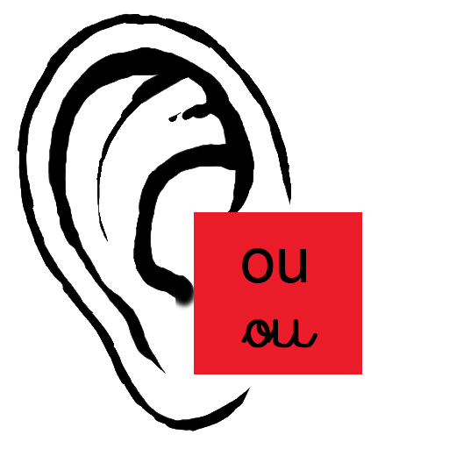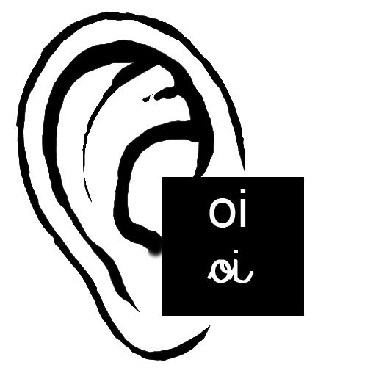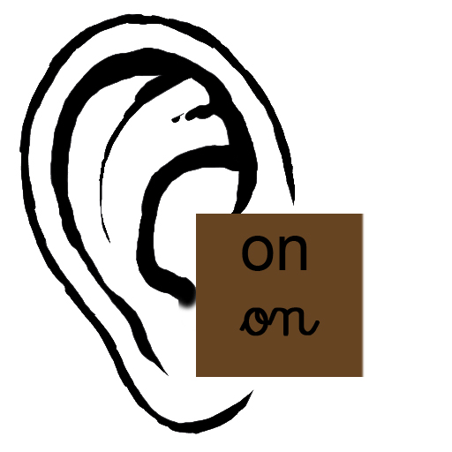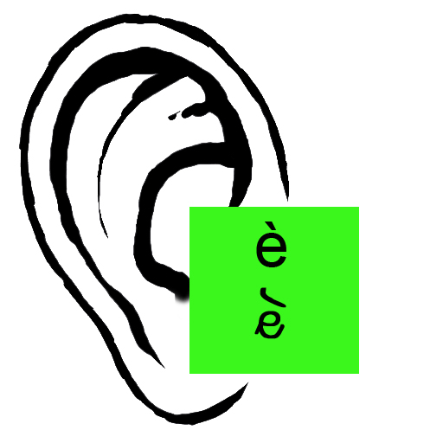

- Atelier 3

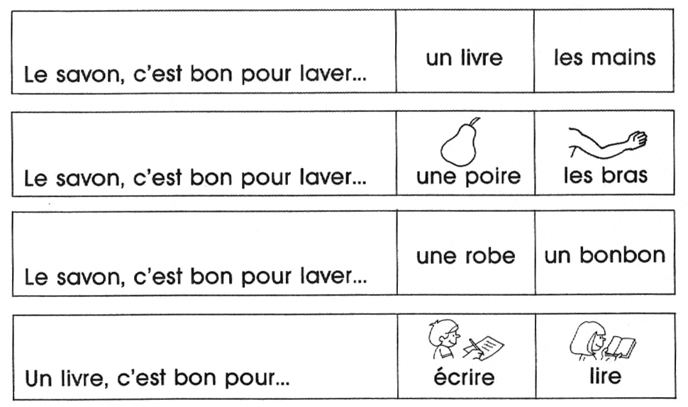
Matériel :
- Pg 54 (Mémo 1A) une fiche pour chaque enfant

→ Chaque enfant ‘répondra’ à une des deux fiches

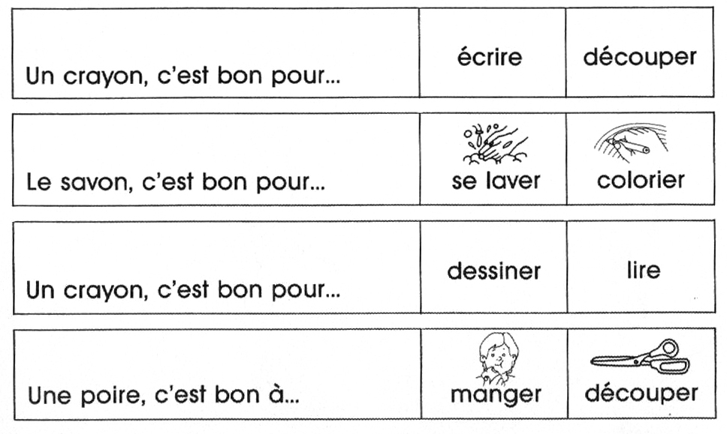

- Atelier 4
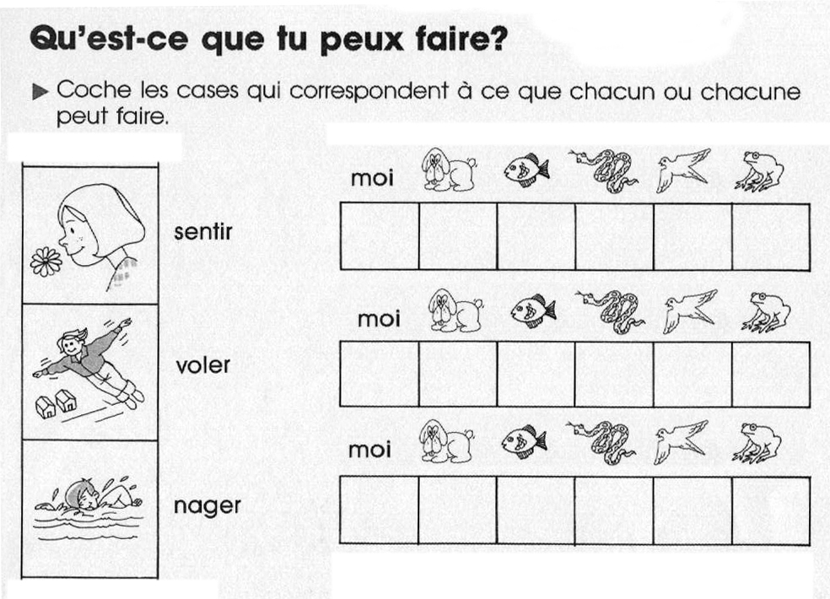
Matériel :
- Pg 52 (Mémo 1A) ; fiches plastifiée
(réponse au verso)

→ A l’aide d’un velleda, répondre sur les fiches.

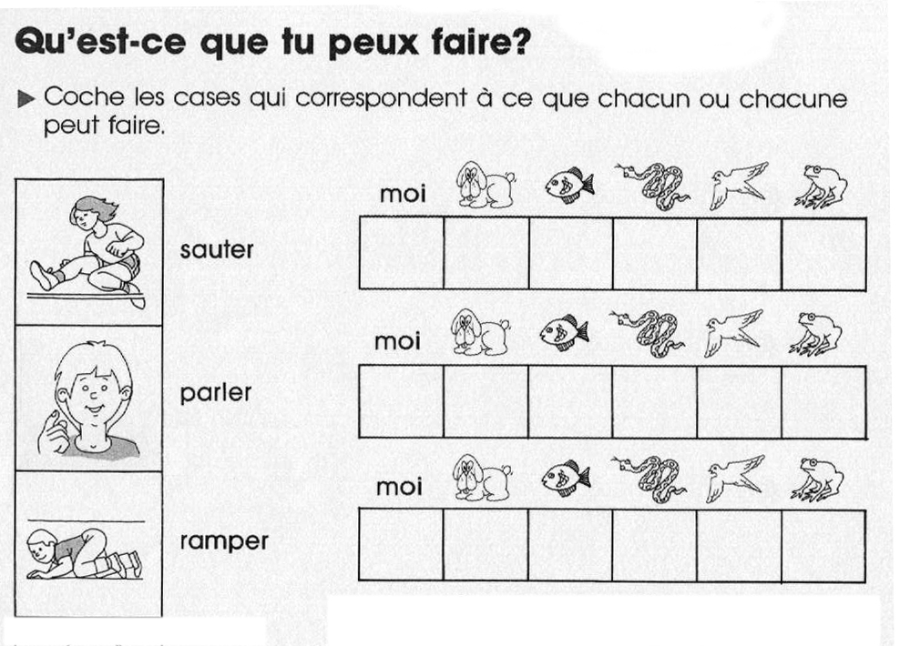

- Déroulement

- Matériel :
- Voir ci-dessus

- Durée : 50’

- Déroulement et consignes

TEmps | Consignes | Déroulement | TN
10’  8’  30’ | → Je vous demande de libérer votre banc parce qu’on va travailler en différents ateliers… Vous vous rappelez des moments où nous avons déjà travaillé en atelier ?  Qui peut me rappeler ce qui est important quand on travaille en atelier ?  Comment cela s’est-il passé la dernière fois ? Qu’y avait-il à améliorer ? Vous y penserez cette fois-ci ?  A votre avis, qu’est-ce qui est important quand on travaille en atelier ?  Tout le monde a compris, nous allons commencer le travail… Qui peut me rappeler ce que vous devez faire ? | Demander aux Es de retirer TOUT ce qu’il y a sur leur banc…  Expliquer qu’on va travailler différents ateliers…  - But : passer à tous les ateliers ; une fois que j’ai fini, je vais à un autre atelier, là où il y a de la place…  - Important d’essayer de travailler tout seul (réponses dans l’enveloppe)  [Différence entre ceux qui ont envie d’apprendre et de grandir et les autres…]  - Il n’y a pas que moi qui travaille… Il faut essayer de permettre aux autres de travailler : leur laisser de la place, remettre le matériel dans l’enveloppe,…  Donner les consignes pour chaque atelier (utiliser le matériel et les fiches consignes de chacun des ateliers pour expliquer aux enfants)  Laisser les enfants travailler en autonomie.  Aider surtout les enfants à fonctionner en ateliers…

- Les références bibliographiques :

- Mémo (guide méthodologique)
- Cours de Mme Ledur et A.F.P.

